Документ предоставлен КонсультантПлюс
Приказ комитета государственной охраны объектов культурного наследия Волгоградской обл. от 16.07.2018 N 147 "Об установлении границ и режима использования территории объекта культурного наследия регионального значения "Жилой дом", расположенного по адресу: г. Волгоград, ул. Кубанская, 4"

КОМИТЕТ ГОСУДАРСТВЕННОЙ ОХРАНЫ ОБЪЕКТОВ
КУЛЬТУРНОГО НАСЛЕДИЯ ВОЛГОГРАДСКОЙ ОБЛАСТИ

ПРИКАЗ
от 16 июля 2018 г. N 147

ОБ УСТАНОВЛЕНИИ ГРАНИЦ И РЕЖИМА ИСПОЛЬЗОВАНИЯ ТЕРРИТОРИИ
ОБЪЕКТА КУЛЬТУРНОГО НАСЛЕДИЯ РЕГИОНАЛЬНОГО ЗНАЧЕНИЯ "ЖИЛОЙ
ДОМ", РАСПОЛОЖЕННОГО ПО АДРЕСУ: Г. ВОЛГОГРАД,
УЛ. КУБАНСКАЯ, 4

В соответствии со статьей 3.1, пунктом 2 статьи 33 Федерального закона от 25 июня 2002 г. N 73-ФЗ "Об объектах культурного наследия (памятниках истории и культуры) народов Российской Федерации", пунктом 8 требований к составлению проектов границ территорий объектов культурного наследия, утвержденных приказом Министерства культуры Российской Федерации от 04 июня 2015 г. N 1745, Положением о комитете государственной охраны объектов культурного наследия Волгоградской области, утвержденным постановлением Администрации Волгоградской области от 19 декабря 2016 г. N 697-п, приказываю:
1. Установить границы территории объекта культурного наследия регионального значения "Жилой дом", расположенного по адресу: г. Волгоград, ул. Кубанская, 4, согласно приложениям 1 - 3.
2. Установить режимы использования территории объекта культурного наследия регионального значения "Жилой дом", расположенного по адресу: г. Волгоград, ул. Кубанская, 4, согласно приложению 4.
3. Настоящий приказ вступает в силу со дня его подписания и подлежит официальному опубликованию.

Временно осуществляющий полномочия
председателя комитета
А.Н.КРЫЛОВ

Приложение 1
к приказу
комитета государственной охраны
объектов культурного наследия
Волгоградской области
от 16 июля 2018 N 147

ОПИСАНИЕ ГРАНИЦ ТЕРРИТОРИИ ОБЪЕКТА КУЛЬТУРНОГО НАСЛЕДИЯ
РЕГИОНАЛЬНОГО ЗНАЧЕНИЯ "ЖИЛОЙ ДОМ", РАСПОЛОЖЕННОГО
ПО АДРЕСУ: Г. ВОЛГОГРАД, УЛ. КУБАНСКАЯ, 4

Границы территории объекта культурного наследия регионального значения "Жилой дом", расположенного по адресу: г. Волгоград, ул. Кубанская, 4, устанавливаются согласно схеме границ территории объекта культурного наследия регионального значения "Жилой дом", расположенного по адресу: г. Волгоград, ул. Кубанская, 4 (приложение 2 к настоящему приказу), по линиям, обозначенным цифрами:
от точки 1 до точки 2 - параллельно северо-западному фасаду по отмостке в северо-восточном направлении - 18 м;
от точки 2 до точки 3 - параллельно северо-восточному фасаду по отмостке в юго-восточном направлении - 35,13 м;
от точки 3 до точки 4 - параллельно юго-восточному фасаду в 1,2 м от него в юго-западном направлении - 18 м;
от точки 4 до точки 1 - параллельно юго-западному фасаду в 1,2 м от него в северо-западном направлении до замыкания контура - 35,42 м.

Приложение 2
к приказу
комитета государственной охраны
объектов культурного наследия
Волгоградской области
от 16 июля 2018 N 147

СХЕМА
ГРАНИЦ ТЕРРИТОРИИ ОБЪЕКТА КУЛЬТУРНОГО НАСЛЕДИЯ РЕГИОНАЛЬНОГО
ЗНАЧЕНИЯ "ЖИЛОЙ ДОМ", РАСПОЛОЖЕННОГО
ПО АДРЕСУ: Г. ВОЛГОГРАД, УЛ. КУБАНСКАЯ, 4

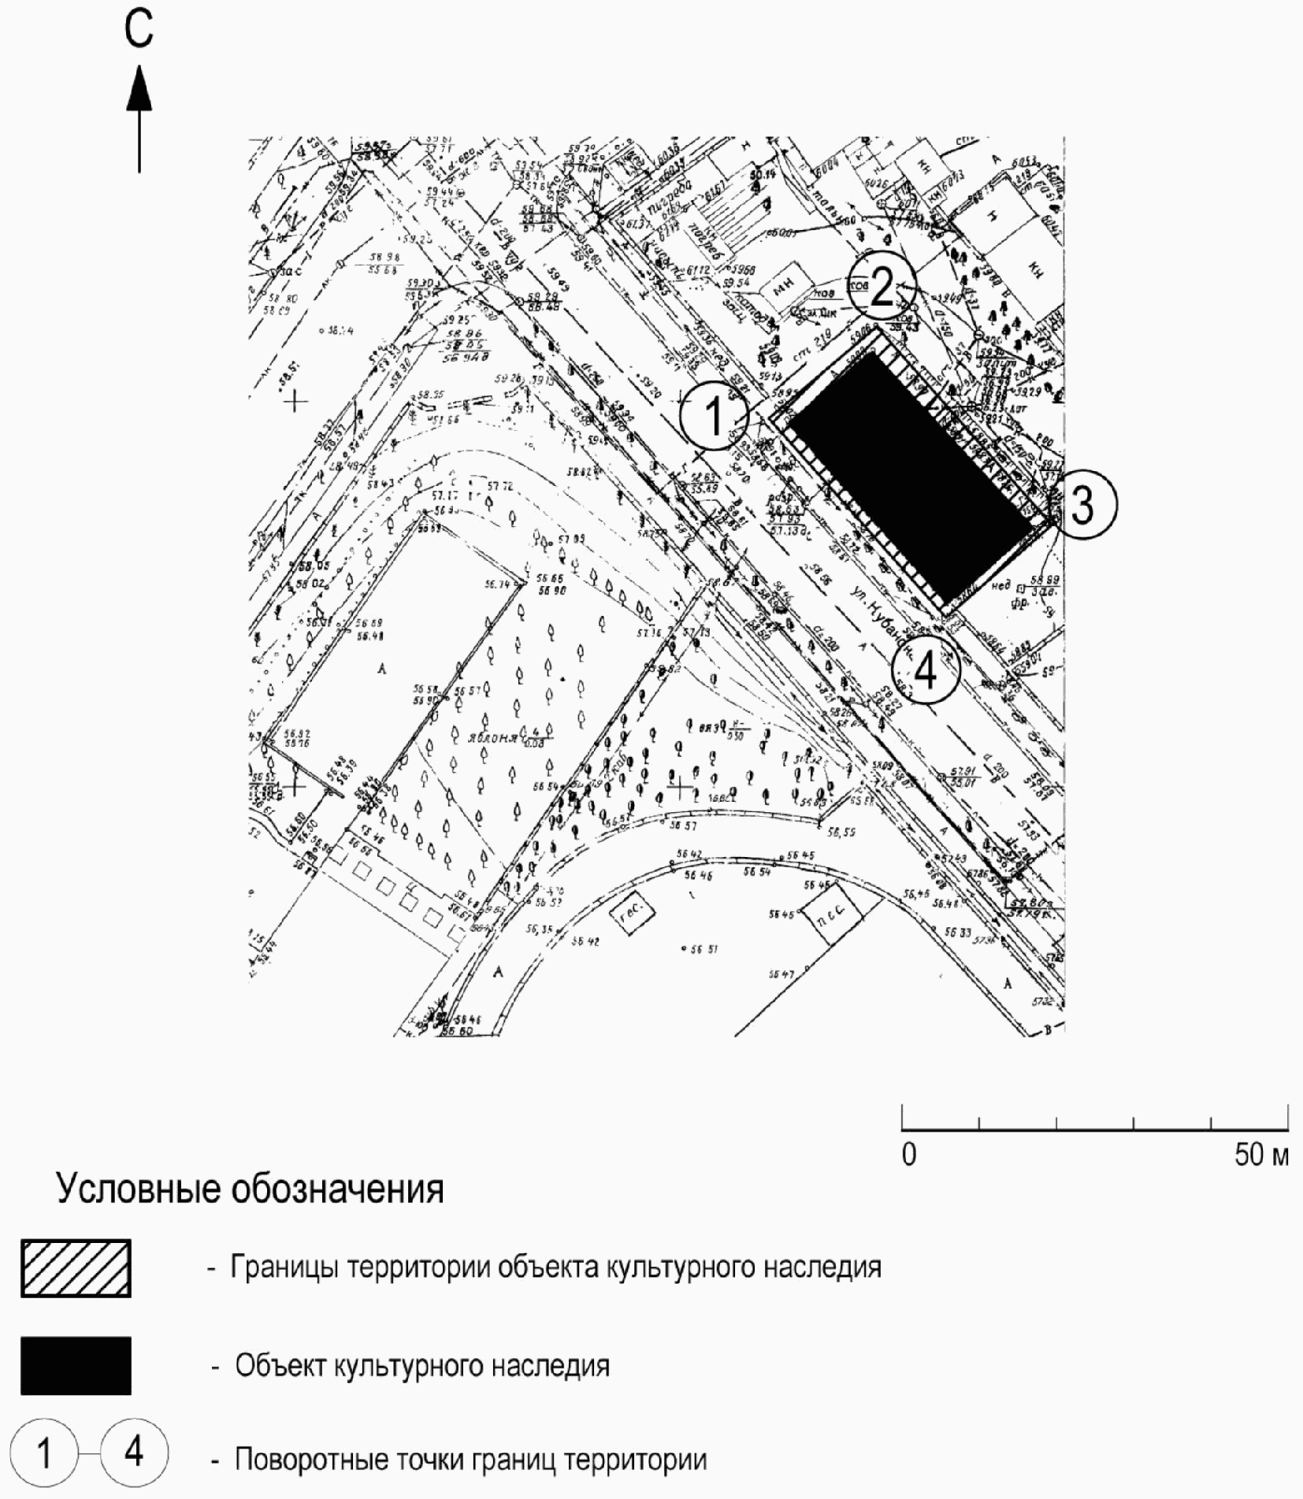

Приложение 3
к приказу
комитета государственной охраны
объектов культурного наследия
Волгоградской области
от 16 июля 2018 N 147

ПЕРЕЧЕНЬ
КООРДИНАТ ПОВОРОТНЫХ ТОЧЕК ГРАНИЦ ТЕРРИТОРИИ ОБЪЕКТА
КУЛЬТУРНОГО НАСЛЕДИЯ РЕГИОНАЛЬНОГО ЗНАЧЕНИЯ "ЖИЛОЙ ДОМ",
РАСПОЛОЖЕННОГО ПО АДРЕСУ: Г. ВОЛГОГРАД, УЛ. КУБАНСКАЯ, 4

Система координат: местная г. Волгоград

Номер поворотной точки | Х | У
1 | 397,79 | -288,4
2 | 409,46 | -274,69
3 | 383,38 | -251,15
4 | 371,5 | -264,67

Система координат: WGS 84

Номер поворотной точки | N | Е
1 | 48° 42' 48.35" С | 44° 30' 23.48" В
2 | 48° 42' 48.67" С | 44° 30' 24.15" В
3 | 48° 42' 47.79" С | 44° 30' 25.27" В
4 | 48° 42' 47.46" С | 44° 30' 24.61" В

Приложение 4
к приказу
комитета государственной охраны
объектов культурного наследия
Волгоградской области
от 16 июля 2018 N 147

РЕЖИМ ИСПОЛЬЗОВАНИЯ ТЕРРИТОРИИ ОБЪЕКТА КУЛЬТУРНОГО НАСЛЕДИЯ
РЕГИОНАЛЬНОГО ЗНАЧЕНИЯ "ЖИЛОЙ ДОМ", РАСПОЛОЖЕННОГО
ПО АДРЕСУ: Г. ВОЛГОГРАД, УЛ. КУБАНСКАЯ, 4

В границах территории объекта культурного наследия регионального значения "Жилой дом", расположенного по адресу: г. Волгоград, ул. Кубанская, 4, запрещается строительство объектов капитального строительства и увеличение объемно-пространственных характеристик существующих объектов капитального строительства, а также проведение земляных, строительных, мелиоративных и иных работ, за исключением:
работ по сохранению объекта культурного наследия;
сноса или демонтажа дисгармоничных объектов капитального строительства, осуществляемых на основании проектов проведения таких работ, содержащих разделы об обеспечении сохранности объекта культурного наследия, получивших положительное заключение государственной историко-культурной экспертизы и согласованных органом исполнительной власти Волгоградской области, уполномоченным в области государственной охраны объектов культурного наследия (далее - согласованный раздел об обеспечении сохранности);
ремонта сетей инженерно-технического обеспечения;
реконструкции сетей инженерно-технического обеспечения, осуществляемой на основании проектов проведения таких работ, содержащих согласованные разделы об обеспечении сохранности;
прокладки подземных сетей инженерно-технического обеспечения, осуществляемых на основании проектов проведения таких работ, содержащих согласованные разделы об обеспечении сохранности;
работ по благоустройству территории объекта культурного наследия, осуществляемых на основании проектов проведения таких работ, содержащих согласованные разделы об обеспечении сохранности;
мероприятий по музеефикации объекта культурного наследия, осуществляемых на основании проектов проведения таких работ, содержащих согласованные разделы об обеспечении сохранности;
установки малых архитектурных форм, осуществляемых на основании проектов проведения таких работ, содержащих согласованные разделы об обеспечении сохранности;
устройства прозрачных ограждений, осуществляемых на основании проектов проведения таких работ, содержащих согласованные разделы об обеспечении сохранности;
установки информационных надписей и обозначений на объекте культурного наследия;
размещения наружной рекламы, содержащей исключительно информацию о проводимых на объекте культурного наследия и его территории театрально-зрелищных, культурно-просветительных и зрелищно-развлекательных мероприятиях или исключительно информацию об указанных мероприятиях и одновременное упоминание об определенном лице как о спонсоре данного мероприятия, при условии, если такому упоминанию отведено не более чем десять процентов рекламной площади (пространства).

